 

**Republika e Kosovës Komuna e Prizrenit**

**Republika Kosova- Kosova Cumhuriyeti Opština Prizren – Prizren Belediyesi**

**Procesverbali për Vlerësimin e Strategjisë Mjedisore VSM për Planin Zhvillimor Komunal te Prizrenit 2025-2033**

**Publikimet:**

Publikimet janë bërë me **11.08.2025** në webfaqe zyrtare të komunës, në facebook-un e komunës, si dhe në platformën e konsultimeve publike:

Në webfaqe:

<https://prizren.rks-gov.net/wp-content/uploads/2025/08/Njoftim-per-organizimin-e-konsultimit-publik-per-Draft-Vleresimin-e-Strategjise-Mjedisore-VSM-per-Planin-Zhvillimor-Komunal-te-Prizrenit-2025-2033.pdf>

Njoftimi si lajm:

Strategjia:

<https://prizren.rks-gov.net/wp-content/uploads/2025/08/DRAFT-RAPORTI-I-VLERSIMIT-STRATEGJIK-MJEDISOR-I-PLANIT-ZHVILLIMOR-KOMUNAL-TE-KOMUNES-SE-PRIZRENIT_compressed.pdf>

Në platformë:

<https://konsultimet.rks-gov.net/viewConsult.php?ConsultationID=42899>

**Me 11.08.2025**, njoftimi dhe projekt-strategjia (në tri gjuhë) u është dërguar përmes emailit,qytetarëve, klubet sportive, OJQ, organizata të ndryshme, drejtor të shkollave, bizneseve, organizatat studentore, ekspert të fushave, mediat lokale, shoqatave të ndryshme si dhe organizata rinore, që të kenë mundësi të njihen më detajshëm me dokumentin në fjalë, sepse disa nga ta nuk kishin pasur mundësi ta lexonin të publikuar në ueb faqe.

**Me 29.08.2025**, është mbajtur konsultimi publik, vegëza e publikimit të lajmit për mbajtjen e konsultimit:

Në webfaqe:

<https://prizren.rks-gov.net/news/u-mbajt-konsultim-publik-per-vleresimin-e-strategjise-mjedisore-vsm-per-planin-zhvillimor-komunal-te-prizrenit-2025-2033/>

Në facebook:

<https://www.facebook.com/share/p/1F2LsKqRsm/>

**Konsultimi ka filluar në orën:10:15**

Takimi u hap nga Drejtori i Urbanizmit, z. Pranverim Berisha, i cili theksoi rëndësinë e Vlerësimit Strategjik Mjedisor në kuadër të Planit Zhvillimor Komunal. Ai nënvizoi rolin thelbësor që ka VSM në sigurimin e një zhvillimi të qëndrueshëm urban, ekonomik dhe social, duke mbrojtur mjedisin dhe parandaluar ndikimet negative përmes identifikimit paraprak të rreziqeve.

Pas fjalës hyrëse, fjala iu dha përfaqësuesit të kompanisë INSI, z. Valon Germizaj, i cili prezantoi përmbajtjen e dokumentit, qëllimin e hartimit, kornizën ligjore dhe institucionale, si dhe çështjet kyçe mjedisore të trajtuara.

Ai i ftoi pjesëmarrësit që të paraqesin komentet dhe sugjerimet me shkrim, në mënyrë zyrtare në Drejtorinë e Urbanizmit, për të pasuruar më tej dokumentin.

Dhe rikujton për pjesëmarrësit se te gjitha kërkesat qe keni për Vlerësimin Strategjik Mjedisor te Planit Zhvillimor Komunal te komunës se Prizrenit te paraqiten me shkrim ne mënyrë zyrtare ne drejtorinë e Urbanizmit brenda komunës se Prizrenit ne mënyrë qe te përfshihen dhe dokumenti te pasurohet me informatat shtese për te ardhmen

Pas prezantimit, u zhvillua një sesion diskutimi ku pjesëmarrës të ndryshëm ngritën çështje të rëndësishme:

**Fejsal Shemsidini** (qytetar): Kërkoi rikthimin e destinimit të truallit në gjendjen e mëparshme për ndërtim, pasi ndryshimi është bërë pa dijeninë e pronarëve.

**Faik Berisha** (përfaqësues i fshatit Landovicë):

Kërkoi masa për mbrojtjen e burimeve ujore afër deponisë.

Sugjeroi dezinfektim kundër mushkonjave në zonë.

Kërkoi masa ndaj hedhjes së mbeturinave përreth deponisë dhe përgjatë rrugëve.

**Haki Rashtana** (aktivist): Theksoi nevojën për mbrojtjen e burimeve ujore, veçanërisht lumin që kalon në Marash, i cili është tharë dhe paraqet rrezik për mungesë uji në të ardhmen.

**Resmije Krasniqi** (përfaqësuese e shoqatës humanitare për persona me nevoja të veçanta): Shprehu shqetësimin për dy dyqane në pronësi të saj që janë rrënuar pa njoftim paraprak, dhe kërkoi informata nëse do të ketë kompensim për dëmet.

Të gjitha komentet dhe sugjerimet e paraqitura gjatë takimit do të shqyrtohen nga Drejtoria për Urbanizëm.

Palët e interesuara inkurajohen që të dorëzojnë me shkrim propozimet dhe vërejtjet e tyre për përfshirje në versionin final të dokumentit të VSM.

Do të ndërmerren hapa për adresimin e shqetësimeve specifike të komunitetit**,** në bashkëpunim me institucionet relevante.

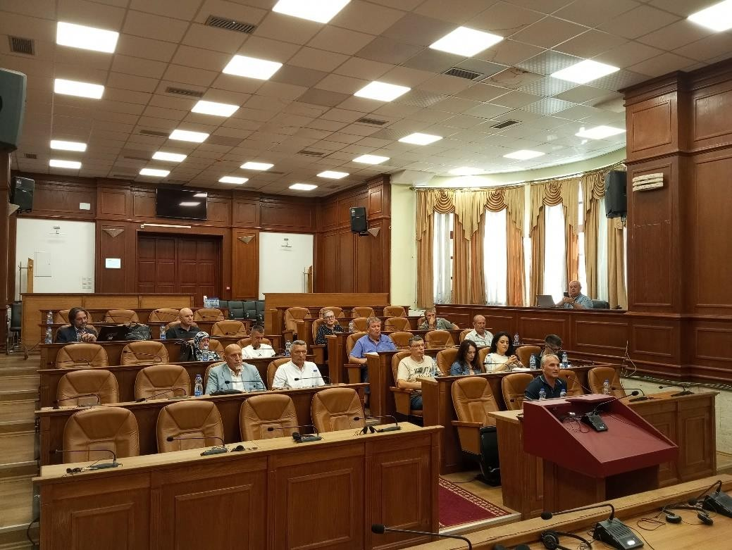

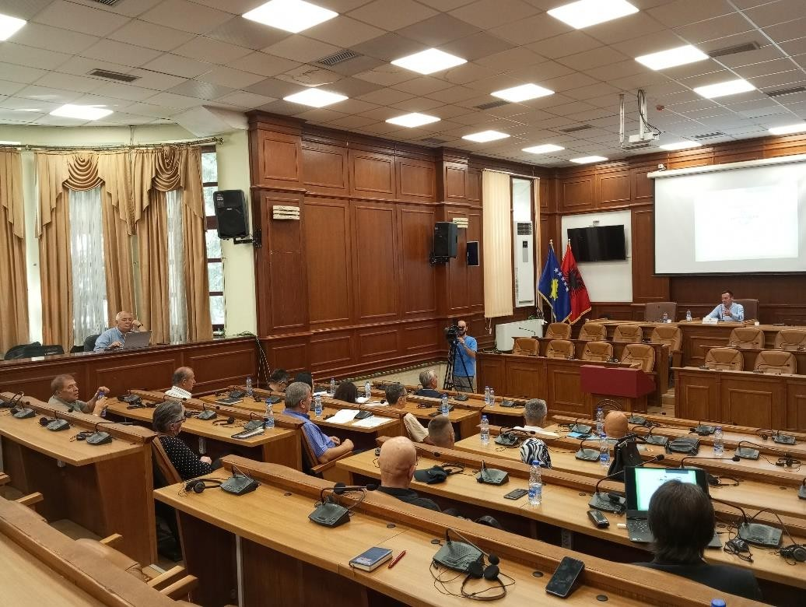

**Konsultimi ka përfunduar në orën : 10:40**

Procesmbajtës: